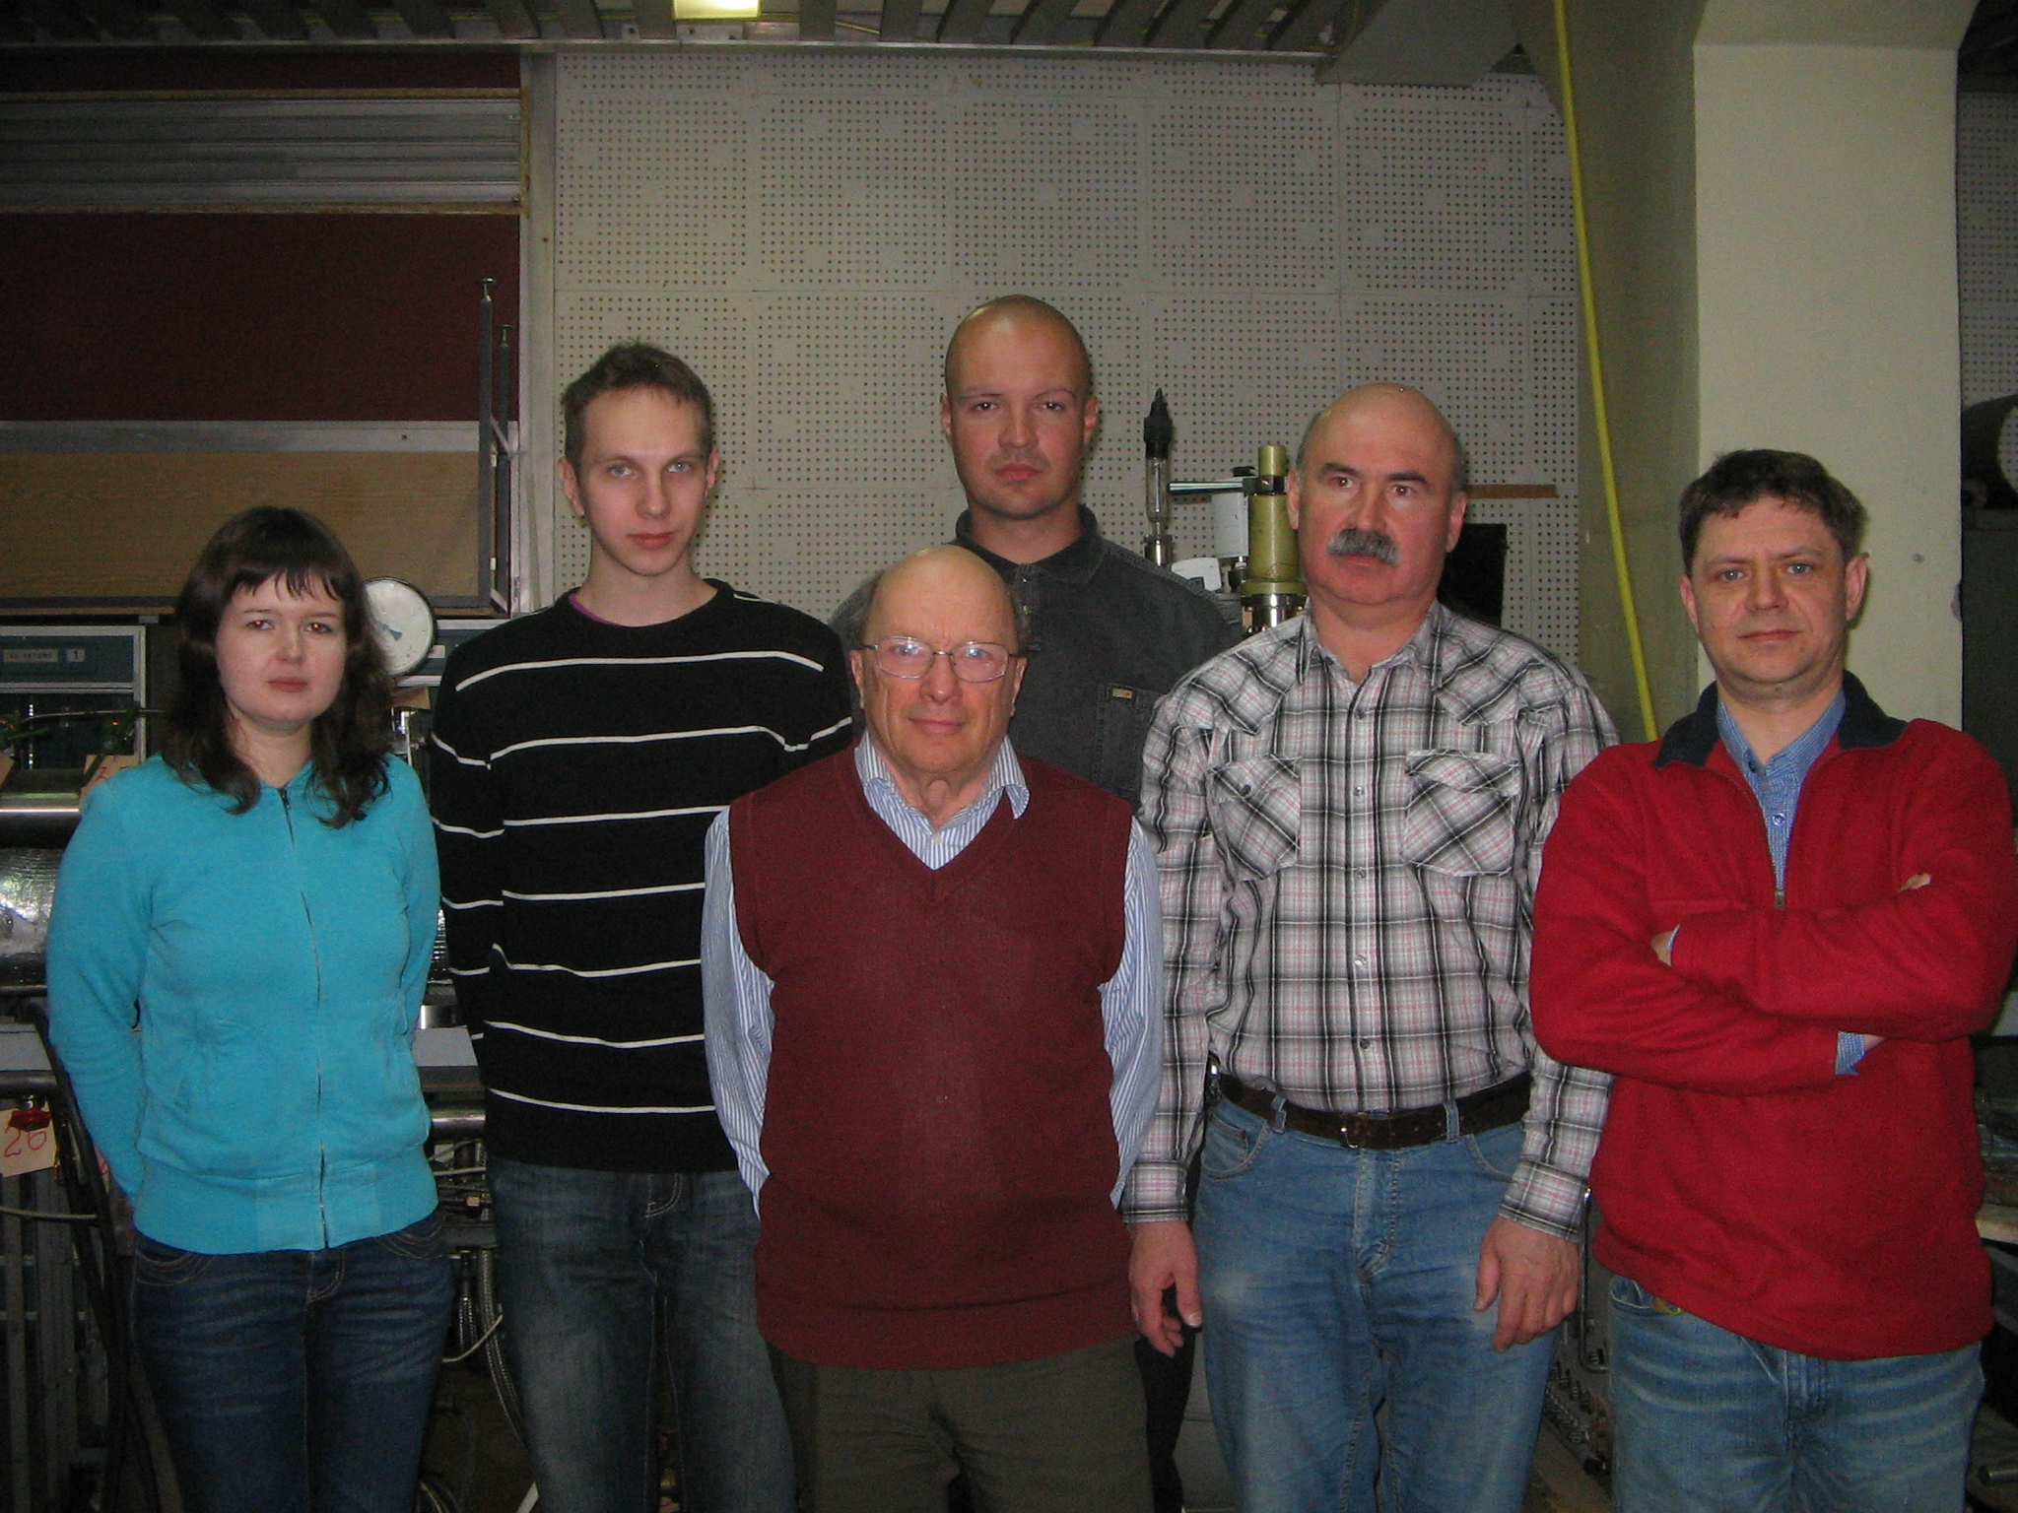

Лаборатория Неравновесных процессов 1.2.2
отдела 2 Физической газодинамики, отделения №1 НИЦ ТЭС,
зав. лаб. - д.ф.-м.н., проф. Еремин А.В.

Основные направления деятельности:

1.1. Кинетика роста кластеров и наночастиц в процессах пиролиза и фотолиза газообразных соединеинй

- тепловые эффекты при росте наночастиц и пиролизе углеродосодержащих веществ;
- процессы зарядки углеродных наночастиц в ходе их роста;
- фотосинтез наночастиц;
- кинетика роста кластеров и наночастиц железа и углерода;
- теплофизические свойства растущих наночастиц;
- метод лазерно-индуцированной инкандесценции для измерения размеров и концентрации наночастиц;

1.2. Неравновесное инициирование процессов воспламенения и детонации за ударными волнами

- неравновесные процессы в ударных волнах в газо-кластерных средах;
- детонационные волны конденсации;
- воспламенение и детонация перспективных топлив за ударными волнами;
- кинетика промотирования и ингибирования воспламенения и детонации.

Кадровый состав:

- Еремин Александр Викторович, зав. лаб., д.ф.-м.н.;
- Емельянов Александр Валентинович, с.н.с., к.ф.-м.н.;
- Гуренцов Евгений Валерьевич, с.н.с., к.т.н.;
- Дракон Александр Всеславович, м.н.с., к.ф.-м.н.;
- Диваков Олег Геннадьевич, ведущий инженер, без ученой степени;
- Приемченко Константин Юрьевич, стажер-исследователь, без ученой степени;
- Попова Екатерина Юрьевна, стажер-исследователь, без ученой степени.
- Бучко Павел Васильевич – лаборант, студент.

Экспериментальные установки:

Высоковакуумная ударная труба «Нефрит» для исследования элементарных химических реакций при высоких температурах.

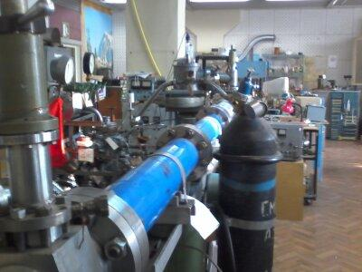

Ударная труба «Ирис» для исследования процесса формирования и зарядки наночастиц при пиролизе углеродосодержащих и металлосодержащих веществ за ударными волнами, а так же для исследования процессов воспламенения и детонации перспективных топлив.
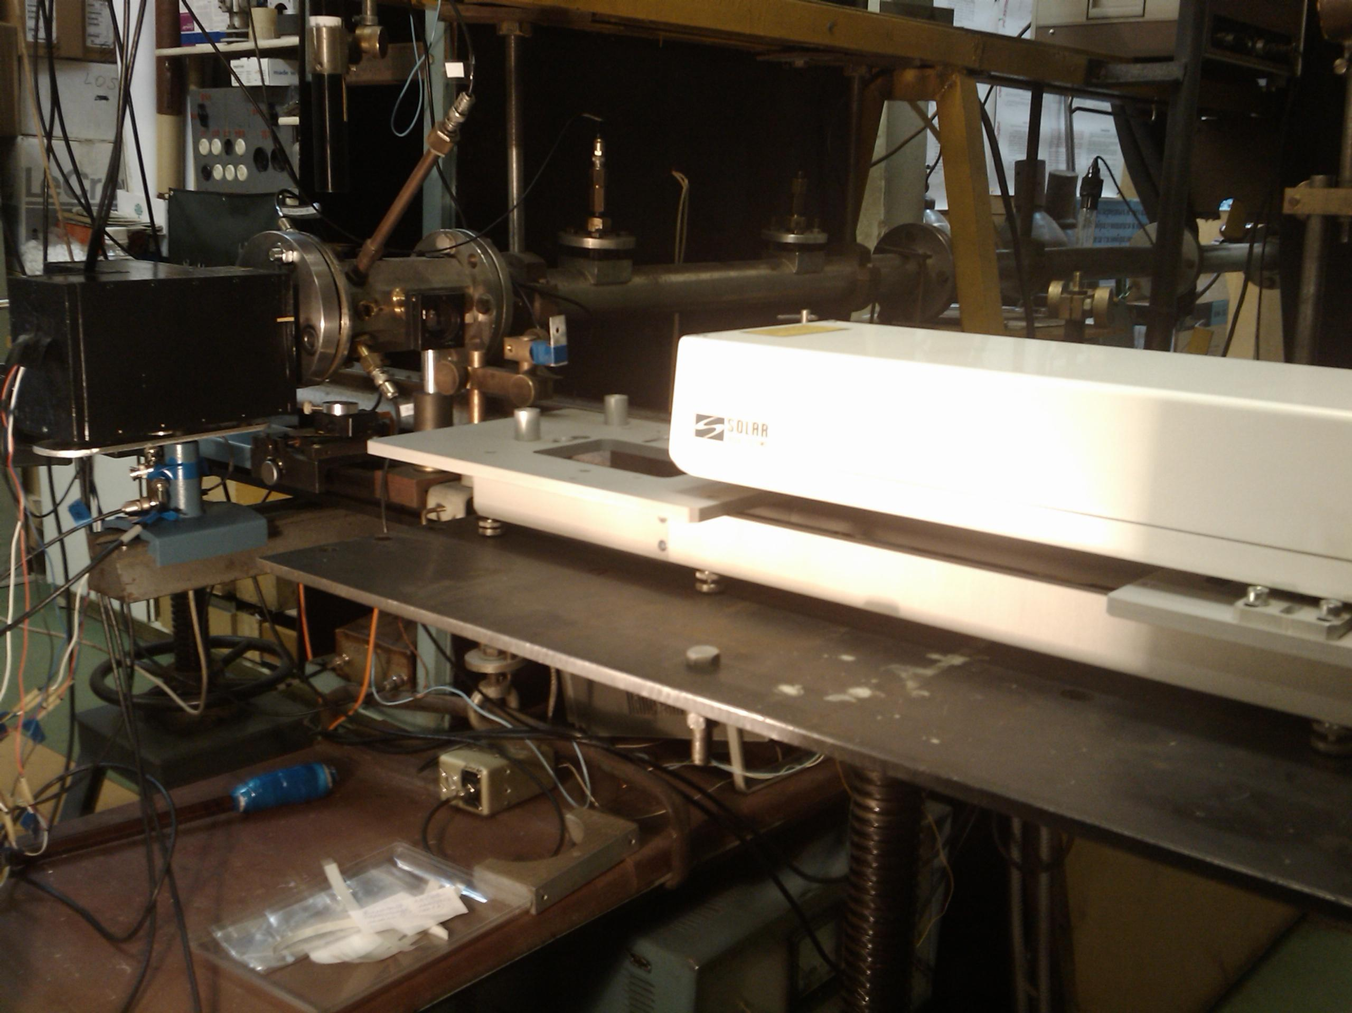

Установка для синтеза наночастиц и нанопокрытий из железа и углерода методом УФ лазерного фотолиза летучих соединений при комнатных температурах.

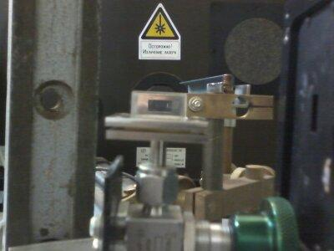

Уникальное оборудование – диагностический комплекс для моментального измерения размеров и концентрации наночастиц на основе метода лазерно-индуцированной инкандесценции.
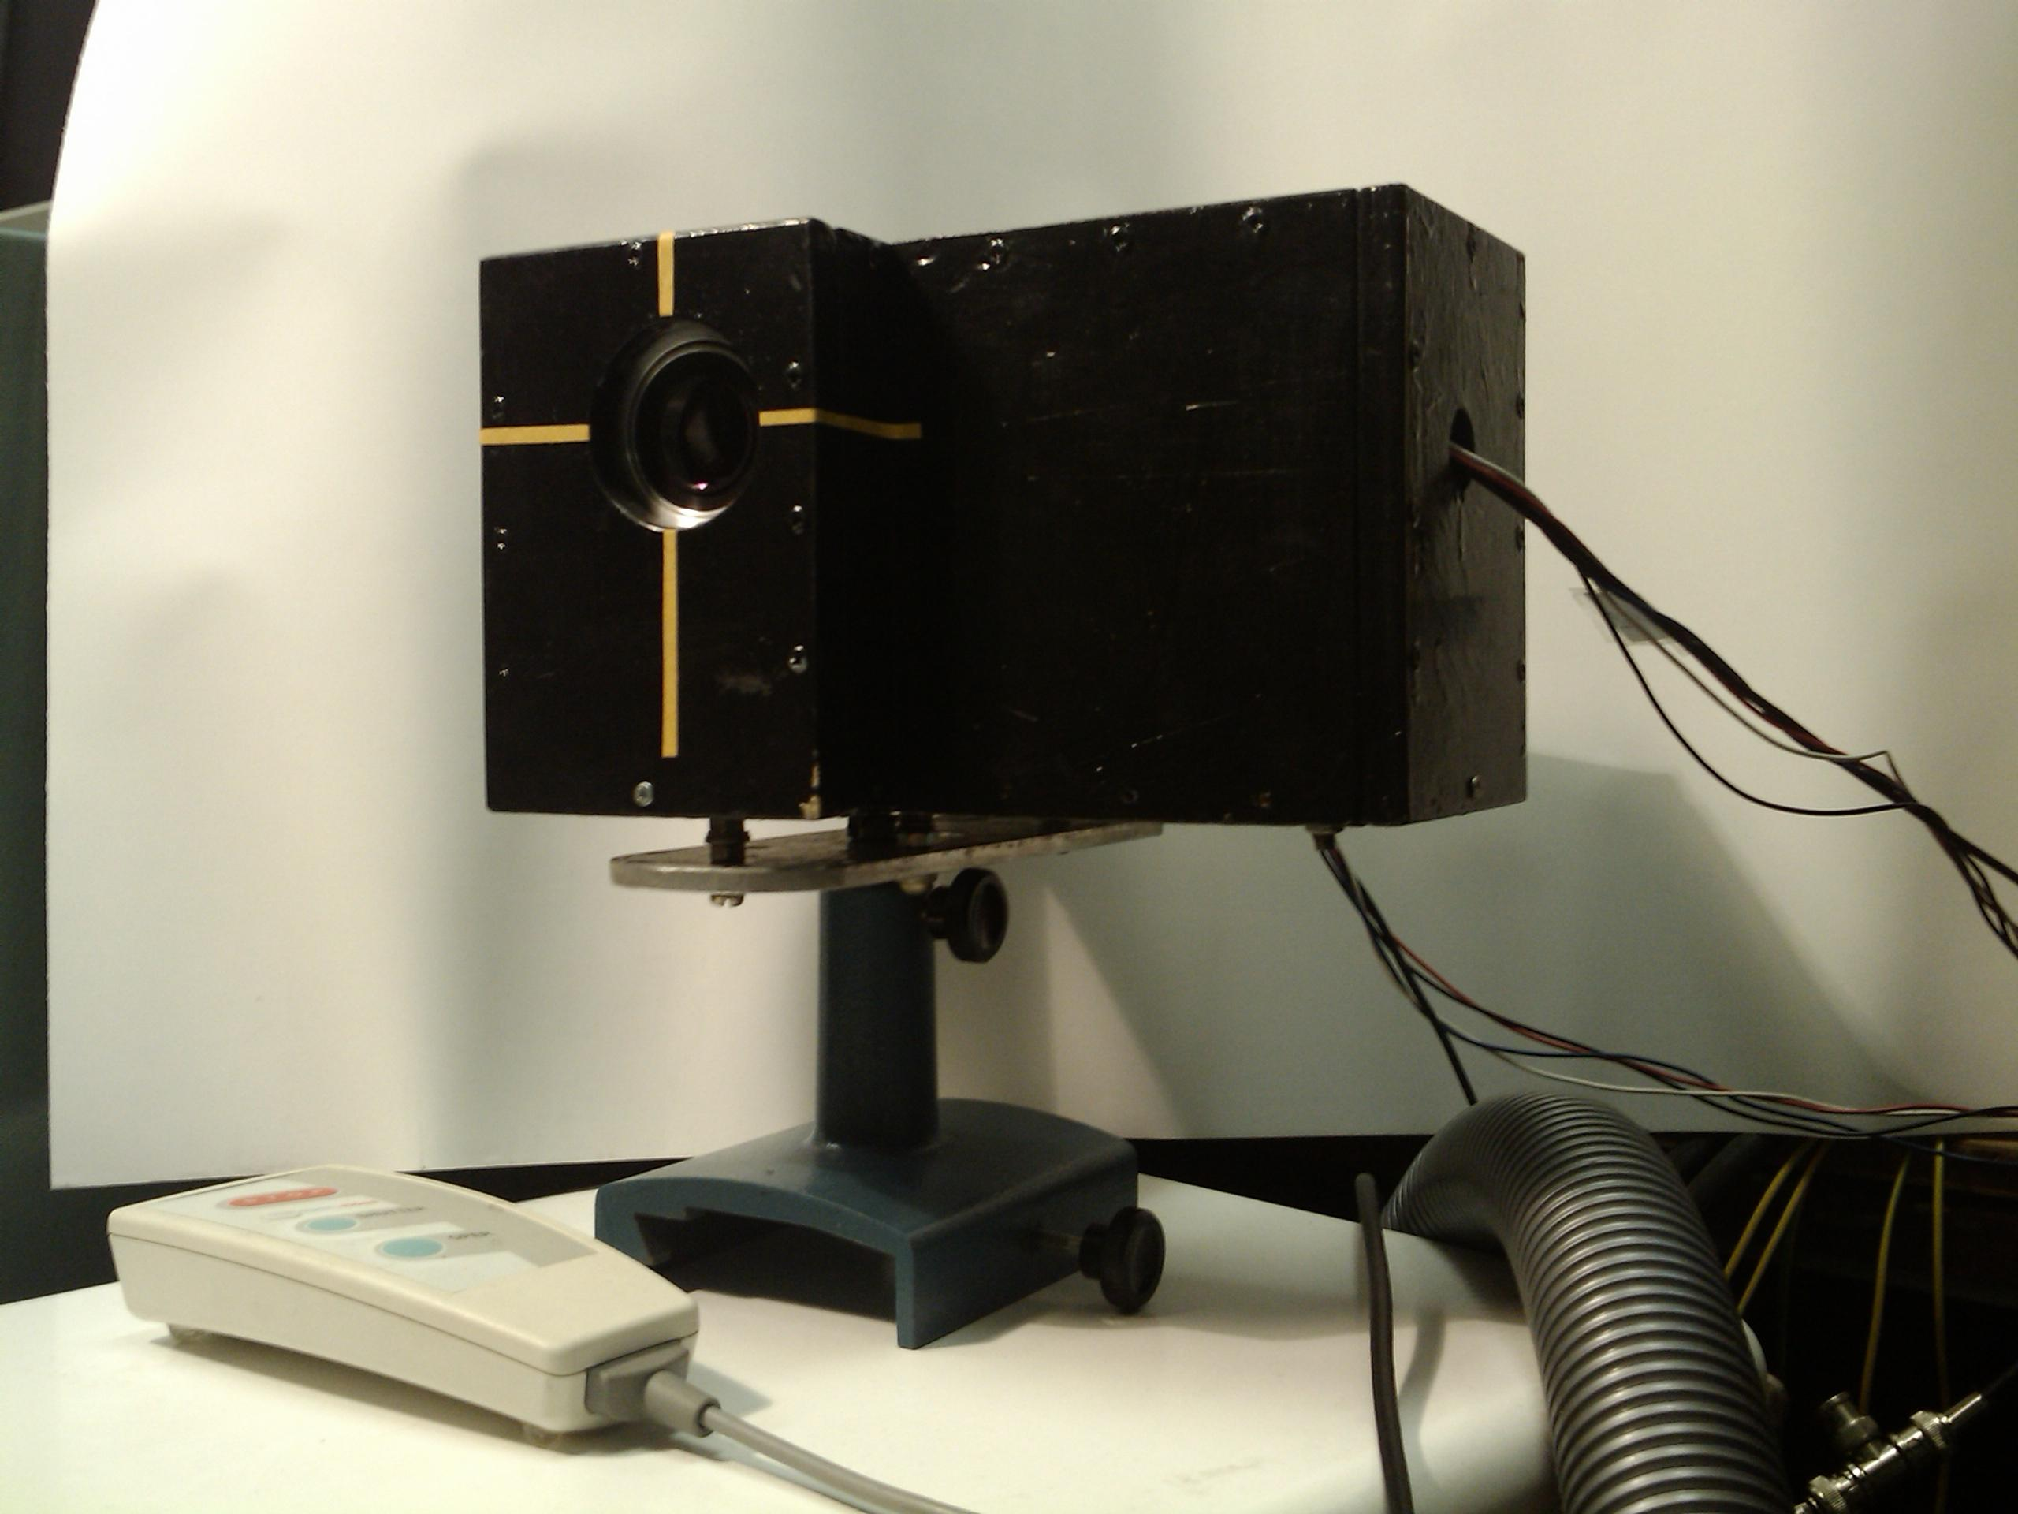

Основные результаты законченных работ (или крупных этапов) за последние 10 лет:

- Разработаны научные основы технологии синтеза наночастиц путем УФ фотодиссоциации летучих соединений при комнатных температурах;

- Развит метод лазерно-индуцированной инкандесценции для измерения размеров углеродных и железных наночастиц в процессе их роста;

- Обнаружено и исследовано влияние давления и рода газа-разбавителя на процесс роста углеродных и железных наночастиц при конденсации сильно пересыщенного пара атомов;

- Определены коэффициенты аккомодации поступательной энергии молекул газов (He, Ar, CO) на поверхности углеродных и железных наночастиц;

- Исследованы оптические свойства железных и углеродных наночастиц в зависимости от их размера;

- Экспериментально и теоретически определены задержки воспламенения продуктов паровой конверсии метана;

- Определены механизмы неравновесных процессов во фронте ударных волн в смесях, содержащих реагирующие молекулы;

- Обнаружен и исследован процесс формирования детонационной волны в сильно пересыщенном углеродном паре;

- Определены тепловые эффекты при росте наночастиц углерода в результате пиролиза СCl₄, C₂Cl₄, C₃O₂, C₂H₂, C₆H₆ за ударными волнами.

Основные публикации за последние 10 лет:

  - Еремин А.В., Зиборов В.С., Шумова В.В., Войки Д., Ротт П. Импульсный лазерный фотолиз колебательно-неравновесного СО₂ . // Химическая физика. 1998. Т 17, №7. С. 16 - 28.
  - Великодный В.Ю., Емельянов А.В., Еремин А.В. Неадиабатическое возбуждение молекул йода в зоне поступательной неравновесности ударной волны. // ЖТФ. 1999. Т. 69, № 10. С.23 - 33.
  - J.Deppe, A.Emelianov, A.Eremin, H.Jander, H.Gg.Wagner, I. Zaslonko. High-Temperature Carbon Particle Formation and Decay in Carbon Suboxide Pyrolysis behind Shock Waves. // Zeit.Phys.Chem. 2000. V.214, No.1. P.129 -135.
  - О.Г. Диваков, А.В. Еремин, В.С. Зиборов, В.Е.Фортов. Неравновесное воспламенение кислородо-водородных смесей во фронте слабой ударной волны. // ДАН. 2000. Т. .373, в. 4, С. 487 - 490 .
  - Л .Б. Ибрагимова, Г.Д. Смехов, О.П. Шаталов, А.В. Еремин, В.В. Шумова. Диссоциация молекул СО₂ в широком диапазоне температур. // ТВТ. 2000. Т.38, №1. С. 37 -40.
  - 6 А. В. Еремин, В.В. Шумова. Двойная лестничная модель активации в высокотемперату-ном распаде многоатомных молекул. // Кин. и Кат. 2000. Т.41, в. ., С.165 - 171.
  - Deppe J., Emelianov A., Eremin A., Wagner H.Gg., Zaslonko I. Carbon particle formation and decay in two-step pyrolysis of carbon suboxide behind shock waves. Proc. of Comb. Institute, 2000, V.28, P. 2515-2522.
  - Deppe J., Emelianov A., Eremin A., Friedrichs G., Shumova V., Wagner H.Gg., Zaslonko I. Nonequilibrium excitation of C₂ radicals during the thermal decomposition of C₃O₂ behind shock wave // Zeitschrift fur Physikalische Chemie. 2001. V. 215. № 3. P .417-425.
  - Вагнер Х.Г., Деппе Й., Емельянов А.В., Еремин А.В., Заслонко И.С., Шумова В.В. Сверхравновесное возбуждение радикалов C₂ при термическом распаде C₃O₂ // ДАН. Химия. 2001. Т. 379. № 1. С. 63-68.
  - Еремин А.В., Зиборов В.С., Шумова В.В. Кинетика рекомбинационного заселения высоковозбужденных состояний CO₂ в ударно-нагретой струе // ЖТФ. 2001. Т.71. № 4. С. 68-75.
  - Вагнер Х.Г., Власов П.А.. ,Дерге К.Ю., Еремин А.В., Заслонко И.С., Танке Д. Кинетика образования кластеров углерода в процессе пиролиза C₃O₂ // Кинетика и Катализ. 2001. Т.42?. № 5. С. 645-656.
  - Deppe J., Emelianov A., Eremin A., Wagner H.Gg. Formation of Carbon nanoparticle in Carbon Suboxide Pyrolysis Behind Shock Wave // Zeitschrift fur Physikalische Chemie. 2002. V. 216. P.641-658.
  - Е.В. Гуренцов, О.Г. Диваков, А.В. Еремин Воспламенение многокомпонентных углеводородо-воздушных смесей за ударными волнами. // ТВТ, 2002, том 40, №3, с.416-423.
  - Emelianov A., Eremin A., Jander H. and Wagner H.Gg. To the temperature dependence of carbon particle formation in shock wave pyrolysis processes // Zeitschrift fur Physikalische Chemie. 2003. V. 217. P.893-910.
  - Emelianov A., Eremin A., Jander H. and Wagner H.Gg. Formation of nanoparticles by photolysis from metal and carbon bearing molecules // Zeitschrift fur Physikalische Chemie. 2003. V. 217. P.1361-1368.
  - Starke R ., Kock B., Roth P., Eremin A., Gurentsov E., Shumova V. and Ziborov V. Shock wave induced carbon particle formation from CCl₄ and C₃O₂ observed by laser extinction and by laser-induced incandescence (LII) // Combustion and Flame. 2003. V.132. P.77-85.
  - Вагнер Х.Г., Емельянов А.В., Еремин А.В., Яндер Х. Сравнение свойств углеродных частиц, формирующихся при пиролизе С₃О₂ и С₂Н₂ за ударными волнами. // Кинетика и катализ. 2003. Т.44, № 4, С.509-517.
  - Х.Г. Вагнер, А.В. Емельянов, А.В. Еремин, Х. Яндер. Температурная зависимость образования углеродных наночастиц в процессах пиролиза за ударными волнами.// Химическая Физика, 2004, Т. 23, № 9, С. 62–71.
  - Emelianov A., Eremin A., Gurentsov E., Makeich A., Jander H., Wagner H. Gg. Time and Temperature Dependence of Carbon Particle Growth in Various Shock Wave Pyrolysis Processes // Proc. of the Combustion Institute. 2005, V. 30, P. 1433-1440
  - Гуренцов Е.В., Еремин А.В., Штарке Р., Ротт П. Формирование железо-углеродных наночастиц за ударными волнами // Кинетика и катализ, т. 46, № 3, 2005 г. С.333-343.
  - A.V. Eremin, E.V. Gurentsov, M. Hofmann, B.Kock, Ch. Schulz TR LII for sizing of carbon particle forming at room temperature.// Appl. Phys. B. 2006. V.83. P.449-454.
  - A.V. Eremin, E.V. Gurentsov, M. Hofmann, B. Kock, Ch. Schulz. Nanoparticle formation from supersaturated carbon vapor generated by laser-photolysis of carbon suboxide. // J. Phys. D: Appl. Phys. 2006. V.39. P.4359-4365.
  - Гуренцов Е.В., Еремин А.В., Шульц К. Исследование влияния активных примесей на процесс конденсации наночастиц из пересыщенного углеродного пара, при совместном лазерном фотолизе С₃О₂ и H₂S. // Кинетика и катализ. 2008. Т. 49. № 2. С. 179-189.
  - Eremin A.V., Gurentsov E.V., Kock B., Schulz Ch. Influence of the bath gas on the condensation of supersaturated iron atom vapor at room temperature. // Journal of Physics D, 2008. V.41, P.521-525.
  - Гуренцов Е.В., Еремин А.В, Шульц К. Формирование углеродных наночастиц в процессе конденсации пересыщенного пара атомов, полученного при лазерном фотолизе С₃О₂ // Кинетика и катализ. 2007. Т. 48. № 2. С. 210-219.
  - A.V. Emelianov, A.V. Eremin, A.A. Makeich, H. Jander, H.Gg.Wagner, R. Starke, C. Schulz. Heat release of carbon particle formation from hydrogen free precursors behind shock waves. // Proceedings of the Combustion Institute. 2007, V. 31, P. 649-656.
  - Дракон А.В. , Емельянов А.В., Еремин А.В. Неравновесные процессы во фронте ударной волны в инертных газах, содержащих малую примесь Fe(CO)5.// ЖТФ, 2008, Т. 78, № 8.
  - Drakon, A. Emelianov, A. Eremin, Nonequilibrium radiation and ionization during formation of iron clusters in shock waves // J. Phys. D: Appl. Phys. 2008. V41.
  - А.В. Емельянов, А.В. Еремин, А.А. Макеич, В.Е. Фортов. Формирование детонационной волны конденсации.// Письма в ЖЭТФ , 2008, 87, 9. 556 –559.
  - J. Deppe, A. Drakon, A. Emelianov, A. Eremin, H. Jander, H.Gg.Wagner. Nonequilibrium processes during Fe(CO)₅ pyrolysis in a shock wave.// Zeitschrift fur Physikalische Chemie. 2008. V. 222. N.1 , P. 103-115.
  - Emelianov, A. Eremin, H. Jander. Experimental study of carbon particle charging at shock wave pyrolysis of C₃O₂ // Proceedings of the Combustion Institute. 2009, V. 32 , p.721.
  - E.B. Гуренцов, A.B. Еремин. Фотосинтез наночастиц. // Российские нанотехнологии. 2009 №5-6, стр.47-56.
  - A. Emelianov, A. Eremin, V. Fortov, H. Jander, A. Makeich, and H. Gg. Wagner- Detonation wave driven by condensation of supersaturated carbon vapor. // PHYSICAL REVIEW E. 2009, 79, 035303 (R).
  - А.В.Емельянов, А.В.Еремин, Фортов В.Е. Формирование детонационной волны при термическом разложении ацетилена. Письма в ЖЭТФ, 2010, Т. 92, вып. 2, С. 101-105.
  - А. В. Емельянов, А. В. Еремин, А. А. Макеич, В. Е. Фортов. Формирование детонационной волны при конденсации пересыщенного углеродного пара. ТВТ, 2010, Т. 48, №. 6, С. 862-868.
  - А. В. Емельянов, А. В. Еремин, В. Е. Фортов Формирование детонационной волны при химической конденсации углеродных наночастиц. ИФЖ, 2010, Т. 83, №. 6, С. 1130-1141.
  - A. Emelianov, A. Eremin Detonation wave initiated by explosive condensation of supersaturated carbon vapor. Shock Waves, 2010, V. 20, N. 6, P. 491-498.
  - A.Emelianov, A.Eremin, H.Jander, H.Gg.Wagner Formation of condensed particles in premixed flames catalyzed by metal carbonyls //Zeitschrift fur Physikalische Chemie. 2010. Vol. 224, No. 05 : pp. 715-727.
  - А.В. Дракон, А.В. Еремин, С. В. Куликов, В.Е. Фортов. О природе неравновесных явлений во фронте ударной волны. ДАН. Т. 432, вып. 3. 2010. С. 326-328
  - A. Emelianov, A. Eremin, H. Jander, H.Gg.Wagner. Carbon condensation wave in C₃O₂ and C₂H₂ initiated by a shock wave // Proceedings of the Combustion Institute. 2011, V. 33, P. 525-532.
  - А.В.Емельянов, А.В.Еремин, Ю.В. Петрушевич, Е.Э. Сивкова, А.Н. Старостин, М.Д. Таран, Фортов В.Е. Квантовые эффекты в кинетике инициирования детонационных волн конденсации. Письма в ЖЭТФ, 2011, Т. 94, вып. 7, С. 570-575.
  - С. Я. Бронин, А. В. Емельянов, А. В. Еремин, А. Г. Храпак. Исследование кинетики зарядки углеродных наночастиц в ударно-нагретой плазме. ТВТ, 2011, Т. 49, №. 3, С. 357-364.
  - Eremin A., Gurentsov E., Popova Е., Priemchenko K. Size dependence of refractive index function of small particles. // Appl. Phys. B. 2011, 104, 285-295.
  - Гуренцов Е.В. Еремин А.В. Измерение размеров углеродных и железных наночастиц методом лазерно-индуцированной инкандесценции. ТВТ, 2011, Т. 47, № 5, С. 687-695.
  - H. Böhm, A. Emelianov, A. Eremin, C. Schulz, H. Jander On the effect of molecular and hydrocarbon-bonded hydrogen on carbon particle formation in C₃O₂ pyrolysis behind shock waves. Combust. Flame, 2012, 159, 3 ,932-939.
  - A.V. Eremin. Formation of carbon nanoparticles from the gas phase in shock wave pyrolysis processes, Progress in Energy and Combustion Science,2012,38,1,1-40.

Интеллектуальная собственность:

- патент РФ №2305065, 27.08.2007. Способ получения углеродных, металлических, и металлоуглеродных наночастиц, авторы: Еремин А.В., Емельянов А.В., Гуренцов Е.В.;

- патент РФ №2391358, 10.06.2010. Способ получения металлоуглеродных нанопокрытий, авторы: Еремин А.В., Емельянов А.В., Гуренцов Е.В.

- заявка на патент РФ № 2011106579 от 24.02.2011. Экологически чистая энергетическая установка на основе камеры детонационного горения, авторы: Голуб В.В., Гуренцов Е.В., Емельянов А.В., Еремин А.В., Фортов В.Е.

Гранты за 2006-2011:

РФФИ:

- 06-03-42841-з «Участие в 30 Международном Симпозиуме по Горению»
- 07-03-08256-з «Участие в 26 Международном Симпозиуме по ударным волнам»
- 04-03-32163-а «Фотосинтез наночастиц»
- 05-03-32989-а «Влияние неравновесных эффектов на формирование углеродных, металлических и бинарных наночастиц при пиролизе и фотолизе газообразных соединений»
- 07-08-00277-а «Процессы тепломассообмена при импульсном лазерном нагреве углеродных и железных наночастиц»
- 08-08-00742-а «Экспериментальное определение тепловых эффектов при распаде углеродосодержащих молекул и формировании углеродных наночастиц за ударной волной»
- 08-03-91955-ННИО_а «Роль водорода в формировании конденсированных углеродных наночастиц в газовых реакциях»
- 09-03-00648-а «Детонационная волна конденсации»
- 11-08-00873-а «Экспериментальное и теоретическое исследование физико-химических процессов формирования заряженных углеродных и металло-углеродных наночастиц в высокотемпературном газе»

Участие в программах президиума РАН и отделения ОЭММПУ:

1. Межсекционная программа фундаментальных исследований Отделения энергетики, машиностроения, механики и процессов управления РАН «Интегрированные модели физической механики» (координатор - академик Д.М. Климов) 2003 - 2009 гг.
2. Подпрограмма «Фундаментальные проблемы магнитоплазменной аэродинамики» программы Президиума РАН «Исследование вещества в экстремальных состояниях» 2003-2009.
3. Подпрограмма «Теплофизика экстремального состояния вещества» программы Президиума РАН «Исследование вещества в экстремальных условиях» 2003-2009.

Участие в ФЦП (Контракты с Федеральным агентством по науке и инновациям):

ГК № 02.513.11.3346 на выполнение научно-исследовательских работ по теме: «Разработка фундаментальных основ и технологических принципов УФ лазерного синтеза углеродных, металлических и металлоуглеродных нанопорошков и нанопокрытий» от 26 июля 2007 г.

Международные гранты:

DFG-SCHU 1369/10-1 «Role of hydrogen in the formation of condensed carbon nanoparticles from gas-phase reactions» 2008-2011.

Международное сотрудничество:

1. Проводятся совместные исследования с Гёттингенским Университетом и Университетом Дуйсбург-Эссен (Германия) по проблеме формирования углеродных наночастиц различной структуры в процессах пиролиза и горения.
2. Численное модели роста углеродных и железных наночастиц в газовой фазе разрабатываются в совместной работе с Университетом Ватерлоо (Онтарио, Канада).

Диссертации защищенные или подготовленные к защите за последние 10 лет:

1. Макеич А.А. «Экспериментальное определение тепловых эффектов при распаде углеродо-содержащих молекул и формировании углеродных наночастиц за ударной волной» к.ф.-м.н. 2006 г.

2. Дракон А.А. «Неравновесное излучение и ионизация в газо-кластерных средах за ударными волнами» к.ф.-м.н. 2009 г.

Подготовка кадров (студенты, аспиранты):

В лаборатории постоянно ведется подготовка студентов и аспирантов. За последние 10 лет подготовлено 12 дипломников (МФТИ, МИФИ, МЭИ и МВТУ) и 2 кандидата наук.

